¿Dónde se encuentra físicamente el vector de interrupciones? Como la pila, el vector de interrupciones es simplemente un área de la memoria principal. En este caso, el vector de interrupciones ocupa los primeros 256 \* 4 bytes = 1024 bytes de la memoria.

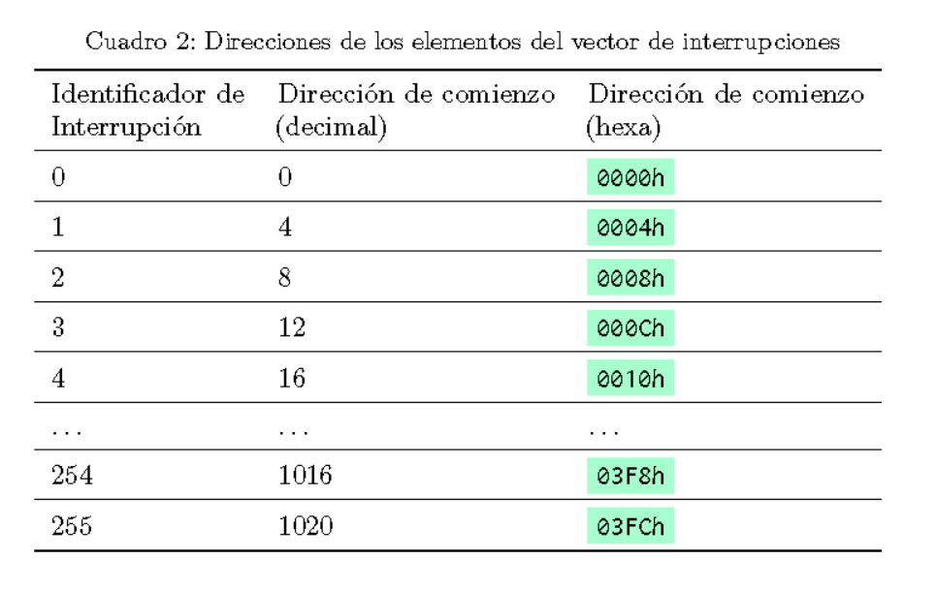Por ende, el vector ocupa los bytes cuyas direcciones van del 0 al 1023 (en decimal), lo que corresponde al rango de direcciones entre 0000h y 03FFh (0400h es 1024 en decimal). A modo de ejemplo el cuadro 2 lista las direcciones de algunos elementos del vector.

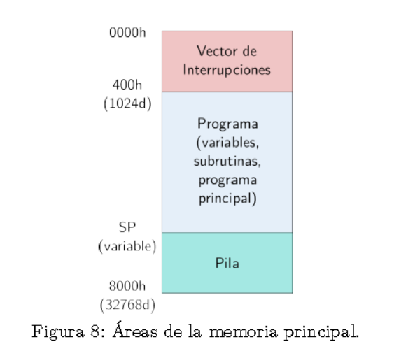Entonces, por ejemplo, si el procesador es interrumpido por la interrupción con ID 9, deberá ir a buscar el elemento 9 del vector de interrupciones que está en la dirección de memoria 9 \* 4 = 36, o 24h. En general, el elemento N del vector de interrupciones se encontrará en la dirección 4 \* N.

La memoria termina quedando así: